新 书 推 荐

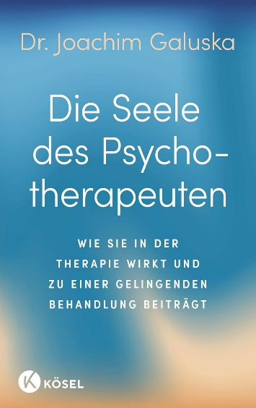
中文书名：《心理治疗从治疗师开始：自我觉察、内在成长与治疗关系的力量》
英文书名：THE SOUL OF THE PSYCHOTHERAPIST
作 者：Joachim Galuska
德语书名：Die Seele des Psychotherapeuten: Wie sie in der Therapie wirkt und zu einer gelingenden Behandlung beiträgt
出 版 社：Kösel/Penguin Random House Verlagsgruppe
代理公司：ANA/Brady
页 数：320页
出版时间：2026年8月
代理地区：中国大陆、台湾
审读资料：电子稿
类 型：心灵励志

内容简介：

很多心理治疗师总会埋头钻研各式各样的心理疗法、学习各大流派的理论，以为掌握足够的专业工具，就能实现疗愈。但是他们常常忽略，心理治疗最重要的载体，恰恰其实就是治疗师本人。

书中指出，无论哪种疗法，流派终究只是工具，治疗师的内在才能真正催生疗愈。治疗师自身的创伤、心结与人生阅历，并非职业短板，反而更能帮助他们理解来访者。

***

治疗师本身，是心理治疗中一个常常被忽视的因素。心理治疗往往并未真正采取整体性的治疗视角，而是倾向于某一种心理治疗学派。在极端情况下，对自身治疗理念近乎意识形态式的坚持，可能让治疗师错失帮助患者康复的机会，也让治疗偏离患者真正的需要。

经验丰富且享有盛誉的精神科医生和心理治疗师约阿希姆·加卢斯卡博士提出“以灵魂为中心的心理治疗”，为这一领域的从业者提供了一个向内审视自己的机会，从而获得全新的视角和意识方向。通过与自己的内在生命建立联系，不断发展自我，探索内心世界，治疗师能够超越方法和理论的束缚，让心理治疗回到它真正应有的位置，成为一门促成人发生改变的科学，也成为具有人文关怀的医学。加卢斯卡通过实践练习、沉思诗歌和正念观察，探索从思考走向感受的理论与实践路径，帮助治疗师进入自己的内在世界，并由此与患者及来访者建立更深的连接。

作者简介：


约阿希姆·加卢斯卡（Joachim Galuska）博士是心身医学、心理治疗和精神病学专家，同时也是一位企业家。20世纪80年代，他提出了一套融入灵性理念的心身医学临床模式，强调人的整体性。在退休之前，他一直担任巴伐利亚和柏林海利根费尔德心身医学诊所董事会主席及管理者。如今，他仍活跃于医疗健康领域的企业经营，并担任海利根费尔德诊所合伙人。他还主编了多部探讨心理治疗与经济领域意识问题的著作和文章。

目录：

引言 9
一、意识
意识的发展 23
意识与治疗师的内在成长 35
二、灵性
何为灵性 50
自我、灵性与精神 60
灵性空间 85
三、富有心灵觉知的心理治疗
强化心理治疗的基本原则 111
直觉 122
治疗师的姿态 146
治疗关系 158
灵性介入的治疗过程 170
四、实践案例
整合式评估与干预方案 189
宗教与灵性相关心理困扰 217
精神病性障碍 239
住院治疗场景下的运用 256
五、展望
治疗师的心灵旅程 289
在充满灵性的世界中探索心灵疗愈艺术 299
后记 310
致谢 313
参考文献 314
作者简介 318

感谢您的阅读！
请将反馈信息发至：版权负责人
Email：Rights@nurnberg.com.cn
安德鲁·纳伯格联合国际有限公司北京代表处
北京市海淀区中关村大街甲59号中国人民大学文化大厦1705室, 邮编：100872
电话：010-82504106, 传真：010-82504200
公司网址：http://www.nurnberg.com.cn
书目下载：http://www.nurnberg.com.cn/booklist_zh/list.aspx
书讯浏览：http://www.nurnberg.com.cn/book/book.aspx
视频推荐：http://www.nurnberg.com.cn/video/video.aspx
豆瓣小站：http://site.douban.com/110577/
新浪微博：安德鲁纳伯格公司的微博_微博 (weibo.com)
微信订阅号：ANABJ2002


